垦利区垦利街道顺利汽车配件店“4·21”一般事故调查报告
来源：垦利区应急管理局 东营市垦利区·安全生产事故调查报告
原文链接：http://www.kenli.gov.cn/art/2026/6/16/art_202935_10384418.html
发布时间：2026-06-16 抓取时间：2026-10-16

垦利区垦利街道顺利汽车配件店“4·21”一般事故调查报告

垦利区“4·21”事故调查组
2026年6月

目录
一、事故基本情况..........................................................................................................3
（一）事故发生单位情况......................................................................................3
（二）事故涉及人员情况......................................................................................4
（三）事故车辆、驾驶员基本情况........................................................................5
二、事故现场情况..........................................................................................................6
三、事故发生经过..........................................................................................................8
四、事故报告及应急处置情况.....................................................................................9
五、事故发生原因分析.................................................................................................9
（一）直接原因.....................................................................................................9
（二）间接原因.....................................................................................................9
六、对有关责任人员和责任单位的处理建议............................................................12
（一）免于责任追究人员及行政处罚单位........................................................12
（二）建议给予行政处罚的单位和个人............................................................13
（三）对相关责任部门的处理建议....................................................................13
七、事故教训...............................................................................................................13
（一）无资质非法作业，触碰安全红线底线...................................................13
（二）安全认知极度匮乏，侥幸思想根深蒂固...............................................14
（三）维修前安全处置严重缺失，防爆流程全缺位.......................................14
（四）安全管理制度空白，现场管控彻底失效...............................................14
（五）属地政府统筹监管责任弱化，安全底线坚守不牢...............................14
（六）行业监管存在短板，闭环监管体系存在漏洞.......................................15
八、事故整改和防范措施............................................................................................15
（一）全面压实属地管理责任...........................................................................15
（二）强化危化品运输车维修经营行业安全监管...........................................15
（三）强化危险货物运输企业安全监管...........................................................16
（四）严格市场准入管控从源头杜绝违法风险...............................................16

2026年4月21日8时17分许，垦利区垦利街道后苟村顺利汽车配件店发生一起因罐车维修导致的一般事故，造成1人死亡，1人受伤，直接经济损失约165万元。
依据《中华人民共和国安全生产法》《生产安全事故报告和调查处理条例》《山东省生产安全事故报告和调查处理办法》等规定，垦利区政府于2026年4月23日成立由区公安分局、区总工会、区应急管理局、区市场监管局、区交通运输局、垦利街道办事处等部门单位组成的事故调查组，同时邀请黑龙江省哈尔滨市依兰县应急管理局、交通运输局参加事故调查，并邀请区纪委监委、区检察院参加事故调查。调查组设立技术组、管理组、综合组等三个小组开展事故调查工作。区纪委监委开展责任追究工作。调查组按照“四不放过”和“科学严谨、依法依规、实事求是、注重实效”的原则，通过现场勘验、调查取证、综合分析和专家论证，查清了事故发生经过、原因、应急处置、人员伤亡和直接经济损失等情况，查明了相关监管部门单位履职情况、存在问题和责任，提出了事故整改和防范措施建议。
经调查认定：垦利区垦利街道顺利汽车配件店“4·21”一般事故是一起因违规作业维修危化品运输车罐体导致闪爆的一般生产安全责任事故。
一、事故基本情况
（一）事故发生单位情况
1.垦利区顺利汽车配件店（个体工商户）（以下简称顺利配件店），统一社会信用代码92370521MAE5EMPX2A，成立时间2024年11月27日，经营者周向东，经营场所为山东省东营市垦利区垦利街道后苟村95号东偏房，经营范围为一般项目：汽车零配件零售；汽车零配件批发。（除依法须经批准的项目外，凭营业执照依法自主开展经营活动）。
2.黑龙江省德洺元运输有限公司（以下简称德洺元公司），统一社会信用代码91230123MA1BUNFE5M，法定代表人曹振，注册地址：黑龙江省哈尔滨市依兰县盛世名城4号楼17号门市，经营期限：2019-11-08至无固定期限，经营范围：包括道路普通货物运输、大型物件道路运输服务、危险货物运输（3类）（证件有效期：2023年11月27日至2027年11月26日）；汽车销售、汽车租赁；汽车技术咨询服务；货物运输代理；零售：汽车配件、汽车轮胎、机电设备、办公用品。主营：货运代理。
德洺元公司于2023年11月27日取得《道路运输经营许可证》，发证机关：哈尔滨市交通运输局，许可证号：黑交运管许可哈字230100128041号。经营范围：危险货物运输（3类）。
（二）事故涉及人员情况
1.周向东，男，身份证号372432197908143459，山东省德州市庆云县常家镇家坊村人，涉事顺利配件店经营者，事故中死亡。
2.刘久东，男，身份证号210726196901160713，辽宁省盘锦市双台子区人，涉事危险化学品运输车辆司机，事故中受伤。
（三）事故车辆、驾驶员基本情况
1.事故车辆情况
事故车辆黑AS4519，归属于德洺元公司，为重型半挂牵引车，使用性质：危化品运输，品牌型号：解放牌CA4250P66K24T1E5，车辆识别代号：LFWSRXRJ9K1F64169，发动机号：53230510。2020年4月17日，该车取得黑龙江省哈尔滨市交警核发的《机动车行驶证》，检验有效期至2027年4月。该车取得2024年2月8日黑龙江省道路运输管理局监制、哈尔滨市道路货物运输管理核发的《道路运输证》，业户名称：黑龙江省德洺元运输有限公司，道路运输号：交运管哈字230100222140号，经营范围：危险货物运输（3类）。
事故车辆（挂车）黑ABL50挂，归属于德洺元公司，为重型罐式半挂车，品牌型号：金玺牌WPH9403GRYL，车辆识别代号：LC9PXG3SXKSLJX354，使用性质为危化品运输。2020年4月17日，该车取得黑龙江省哈尔滨市交警核发的《机动车行驶证》，检验有效期至2027年4月。该车取得2024年2月8日黑龙江省道路运输管理局监制、哈尔滨市道路货物运输管理核发的《道路运输证》，业户名称：黑龙江省德洺元运输有限公司，道路运输号：交运管哈字230100222133号，经营范围：危险货物运输（3类）。
该车辆由刘久东购买后挂靠在德洺元公司进行危化品运输。
2.事故车辆罐内介质基本情况
根据调查事故车辆行车轨迹及随车监控视频，下游合作方和事故现场照片、视频资料、相关责任人证言等证据表明，此次事故闪爆物质为罐体内残留的柴油蒸汽。
3.事故车辆驾驶员刘久东情况
刘久东，男，汉族，身份证号210726196901160713，住址：辽宁省盘锦市双台子区晟华苑小区6期32号楼2单元702室。驾驶证初次领证日期：1998年4月4日，准驾车辆：A2，有效期限：2022年4月4日至长期。从业资格类别:道路运输从业人员从业资格证，证号:210726196901160713,有效期限:2022年4月27日至2028年4月1日，发证机关:辽宁省道路运输局，驾驶证和从业资格证申领符合相关规定，状态正常。
二、事故现场情况
事故发生现场位于东营市垦利区垦利街道后苟村95号室外空地，现场具体情况详见（图1、图2）。
1.罐体及周边情况
罐体爆裂位置：罐体顶部前、后人孔盖板，前侧人孔盖板爆裂裂口尺寸长约25cm、宽约17cm，不规则裂口；后侧人孔盖板爆裂裂口尺寸长约20cm、宽约15cm，不规则梯形裂口；罐体变形程度：中度变形；周边未出现燃烧情况，后侧人孔盖板飞出砸伤两辆私家车，罐顶后侧人孔处散落螺栓。
2.作业工具
电动扳手、锤头、电动角磨机。
3.作业环境情况
作业场地通风良好，周边无火源，现场未设置安全警戒区，现场未配备应急器材。
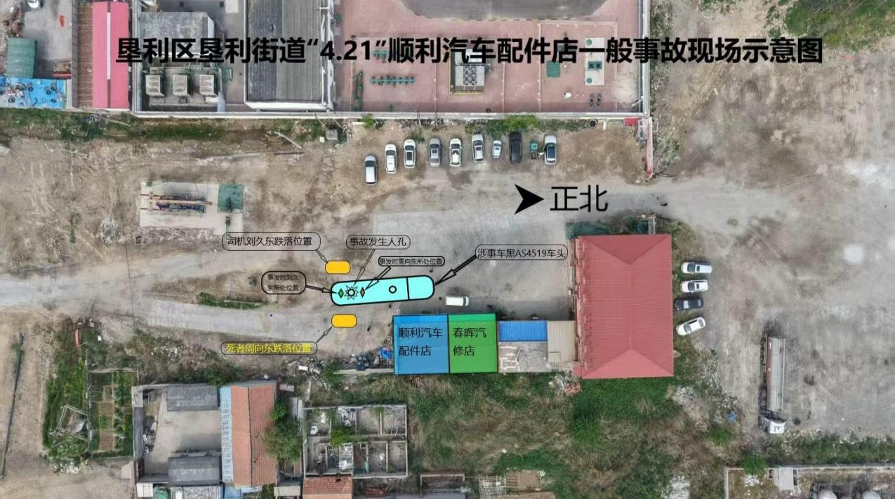
（图1）
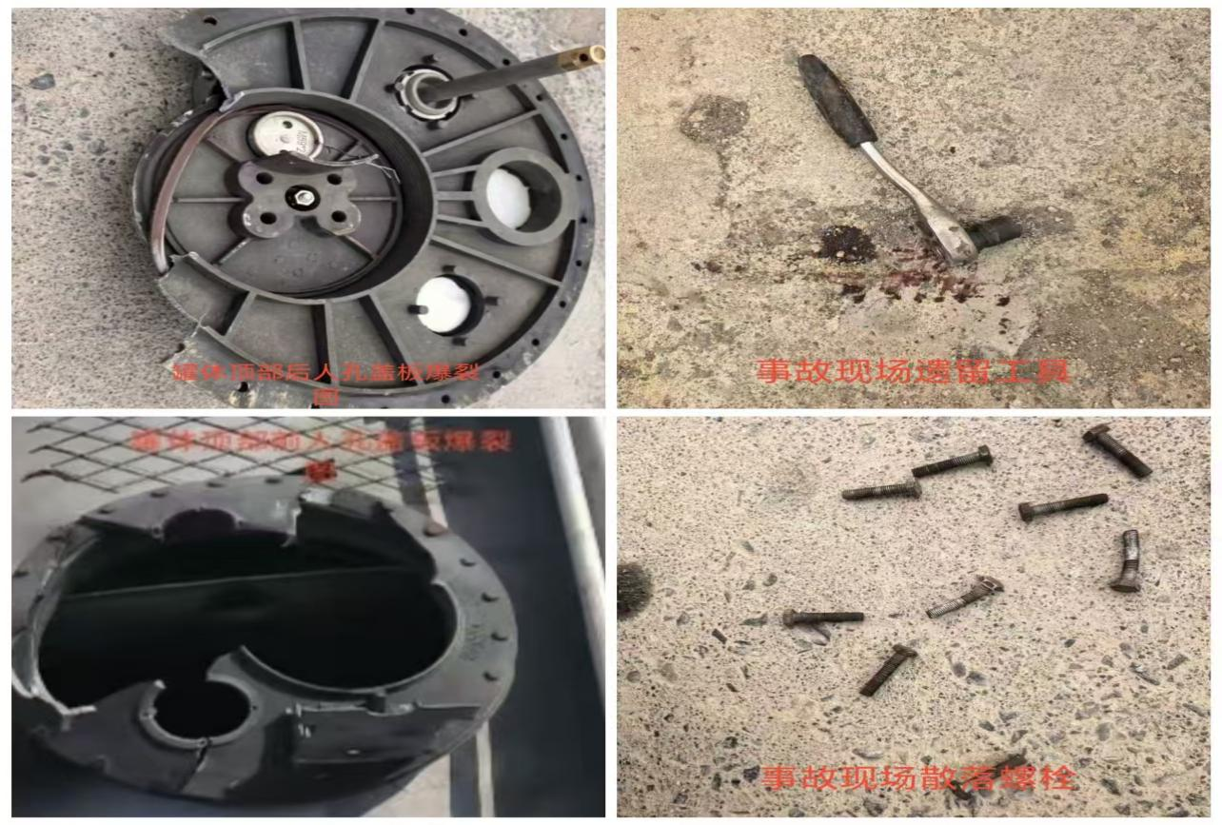
（图2）
三、事故发生经过
刘久东卸完油后，于2026年4月20日19时25分到东营区化工产业园区危化品运输车辆专用清洗场，准备对黑ABL50挂罐车罐体进行清洗时发现罐顶后侧人孔盖板螺栓锈蚀打不开，导致罐体无法清洗。于是2026年4月21日7时41分，刘久东驾驶车牌号为黑AS4519的危化品运输车到达顺利配件店外空地处，刘久东下车到顺利配件店北侧春晖汽修店，找到店内修理工，修理黑AS4519的危化品运输车左前方的雾灯。周向东与周春霞夫妻二人于7时55分回到店中，由于周向东夫妻正在吃早饭，刘久东于7时59分、8时01分和8时02分先后三次进入顺利配件店内，告诉周向东黑ABL50挂罐车罐顶后侧人孔盖板螺栓锈蚀打不开，让周向东处理该故障，8时04分周向东手持电动扳手和锤头从罐车后方爬梯上到罐体顶部开始拆卸罐顶后侧人孔盖板螺栓，8时05分刘久东空手从罐车后方爬梯上到罐体顶部，周向东位于罐顶后侧人孔接近车头的位置，刘久东位于罐顶后侧人孔接近车尾的位置，周向东先利用电动扳手和锤头拆卸人孔盖板螺栓，有四个螺栓锈蚀严重电动扳手无法拆卸，8时07分、8时12分周春霞分别向罐顶送1把扳手、1个电动角磨机，8时12分周向东开始用电动角磨机切割锈蚀严重人孔盖板螺栓，随即利用锤头捶打切割完的螺栓，8时17分周春霞通过刘久东传递给周向东1个新的切割片，8时17分42秒周向东用电动角磨机切割螺栓时发生闪爆，周向东被炸飞落到罐车右侧，刘久东被炸飞落到罐车左侧，事故现场人员拨打120急救电话，周向东送医后抢救无效死亡，刘久东受伤送医接受治疗。
四、事故报告、应急处置情况及处置评估
1.事故报告、应急处置情况
事故发生后，附近人员赵晶拨打120急救电话和周志恒拨打110报警电话，东营市公安局垦利分局、区交通运输局、区消防救援局、垦利街道办事处等相关部门负责人立即赶往事故现场开展应急救援工作。区应急管理局接到事故信息报告后，向区政府报告事故发生情况，随后向东营市应急管理局上报事故情况。
2.事故应急处置评估
事故发生后，区政府相关部门到达现场后，应急处置工作高效、有序，事故接报响应迅速、处置得当，未发生衍生事故及恶意炒作的舆情情况。
五、事故发生原因分析
（一）直接原因
涉事油罐车卸油后未对罐体内清洗，罐内残留柴油挥发，在封闭罐体内集聚形成爆炸性混合气体，因罐体内通风不良，油气浓度达到爆炸极限，周向东使用电动扳手、锤头、电动角磨机对罐车顶部后侧人孔盖板螺栓切割作业时产生火花，火花引燃油气混合气体，造成罐体内油气混合气体闪爆。
（二）间接原因
1.顺利配件店经营范围为一般项目：汽车零配件零售；汽车零配件批发。其经营范围不包括危化品运输车辆及车辆罐体维修，顺利配件店不具备相关资质维修危化品油罐车，违反《危险货物道路运输安全管理办法》第四十一条[]规定。
2.周向东未落实特种作业安全措施，作业前未对油罐车车载罐体进行通风、置换，未开展油气浓度、氧气浓度检测，未隔离危险区域、配备应急器材，不符合《焊接与切割安全》第3.2.3条[]要求，违规开展作业，违反《中华人民共和国安全生产法》第四十三条[]规定。
3.德洺元公司违规挂靠危险货物运输车辆，违反了《危险货物道路运输安全管理办法》第八条规定[]；未签订全员安全生产责任状、安全生产责任制考核形同虚设，安全教育和培训走过场，对车辆日常维修、检测、保养监管不到位；公司对车辆隐患排查治理不到位；安全费用投入不足未能保证安全生产投入的有效实施，未定期开展应急演练，从业人员应急处置能力薄弱，从业人员（司机）缺乏危化运输及维修安全意识，公司未履行主体责任，违反《中华人民共和国安全生产法》第四条第一款[]规定。公司货物运输监管能力不足，存在危险货物运单信息与实际运输情况不一致，违反《危险货物道路运输企业安全管理规范》第五十八条[]规定。
4.刘久东在对黑ABL50挂罐车罐体内油品清洗时发现罐顶后侧人孔盖板螺栓锈蚀打不开的故障，未向公司报告擅自做主进行维修，违反公司制度汇编中第5.5.3项“车辆在外出执行运输任务出现车辆故障驾驶员不能自行修复时驾驶员要及时向公司安全生产管理部门报告，由安全生产管理部门安排救急或到就近的修理厂维修。”的规定。刘久东未对罐体内油品清洗，未消除危险货物的危害，违反《危险货物道路运输企业安全管理规范》第三十条第六款[]规定。采用电动角磨机强行切割螺栓方法修理螺栓锈蚀的故障，强行切割螺栓造成螺栓性能严重破坏，出现严重变形和断裂，会导致人孔盖板气密性下降、密封不严，不符合《道路运输液体危险货物罐式车辆第1部分：金属常压罐体技术要求》第5.7.3条[]要求，该修理方式超出普通维修要求，已影响到罐体的气密性，刘久东行为违反《危险货物道路运输安全管理办法》第四十一条规定。
5.垦利街道办事处履行安全生产属地监督管理职责不到位，未及时发现顺利配件店存在的事故隐患并采取相应处置措施。
六、对有关责任人员和责任单位的处理建议
（一）免于责任追究人员及行政处罚单位
1.周向东，顺利配件店经营者，对事故发生负有直接责任，依据《中华人民共和国安全生产法》第九十五条第一项[]、《生产安全事故罚款处罚规定》第十九条第一项[]等规定，建议由垦利区应急管理局给予其处上一年年收入40%罚款的行政处罚。因其在事故中死亡，免于责任追究。
2.垦利区顺利汽车配件店（个体工商户），未履行主体责任，对事故发生负有责任，依据《中华人民共和国安全生产法》第一百一十四条第一款第一项[]、《生产安全事故罚款处罚规定》第十四条第二项[]等规定，建议由垦利区应急管理局给予其处50万元以上70万元以下罚款的行政处罚。鉴于经营者周向东已在事故中死亡，经营行为终止，建议免除行政处罚。
（二）建议给予行政处罚的单位和个人
1.德洺元公司，履行主体责任不到位，对事故发生负有责任，依据《中华人民共和国安全生产法》第一百一十四条第一款第一项、《生产安全事故罚款处罚规定》第十四条第二项等规定，建议由垦利区应急管理局给予其处50万元以上70万元以下罚款的行政处罚。
2.曹振，德洺元公司主要负责人，履行安全生产管理职责不到位，依据《中华人民共和国安全生产法》第九十五条第一项、《生产安全事故罚款处罚规定》第十九条第一项等规定，建议由垦利区应急管理局给予其处上一年年收入40%罚款的行政处罚。
3.刘久东，违反公司安全管理规章制度，建议黑龙江省德洺元运输有限公司对其进行公司内部处理。
（三）对相关责任部门及人员的处理建议
1.李强，男，中共党员，垦利街道办事处，负责垦利街道交通管理工作，履行安全生产监督管理工作职责不到位，建议给予批评教育。
2.责成垦利街道办事处向垦利区委、区政府作出深刻书面检查。
七、事故教训
（一）无资质非法作业，触碰安全红线底线
生产经营单位（个体工商户）未取得危化品罐体维修合法资质，擅自承接危化品运输罐体切割高危维修业务，属于典型非法经营行为，从源头埋下重大安全隐患，无视法律法规与行业安全硬性规定。
（二）安全认知极度匮乏，侥幸思想根深蒂固
危化品运输车辆经营者和维修人员存在思想麻痹，错误认为罐体清空残液即为无危险，完全忽视罐体内残留易燃易爆介质、沉积油气、挥发性混合气体存在极大闪爆风险，轻视空罐维修作业危险性，仅凭经验盲目作业，心存侥幸冒险作业，是引发事故最主要思想根源。
（三）维修前安全处置严重缺失，防爆流程全缺位
作业前未严格落实通风、置换、气体检测、隔离封堵全套安全工序，未使用惰性气体置换罐内可燃气体，未长时间通风散气，未随身携带可燃气体检测仪检测浓度，直接开展切割作业，罐体内可燃气体遇高温明火瞬间引发闪爆。
（四）安全管理制度空白，现场管控彻底失效
生产经营单位未建立任何安全生产管理制度，无动火作业审批、现场监护、隐患自查、作业台账等基础管理举措，维修作业无人现场旁站监护，不设安全禁令、不划危险禁区，全流程处于无监管、无约束失控状态。
（五）属地政府统筹监管责任弱化，安全底线坚守不牢
垦利街道办事处安全发展理念存在偏差，重日常管控、重事后处置，轻源头治理、轻事前预防，对辖区内流动作业、零散维修等动态风险研判不足，对辖区临时作业点位、零散维修作坊等风险点位排查不全面，未能从辖区层面构建全方位安全防护体系。
（六）行业监管存在短板，闭环监管体系存在漏洞
事故充分暴露危化品运输车辆罐体维修行业监管薄弱，一是源头监管不严，非法营运、违规维修、挂靠经营等违法违规行为长期存在。二是过程监管不足，道路运输动态巡查、路面执法检查频次不足，对偏远路段、夜间运输、违规作业等薄弱环节监管存在盲区，未能及时发现和制止违规作业等高危行为。三是部门协同不畅，交通、市场监管等部门联动机制不健全，对罐体维修、车辆营运、路面运输的全链条闭环监管存在缝隙，多头监管、监管空白问题并存，隐患源头清零不彻底。
八、事故整改和防范措施
为深刻吸取事故教训，杜绝同类事故再次发生，结合本次事故原因，提出以下防范整改措施：
（一）全面压实属地管理责任
垦利街道办事处要积极采取有效措施，加大监督检查力度，对辖区内危化品运输车维修行业进行监督检查和安全隐患排查，发现无证无照无备案以及超范围经营行为，及时上报交通运输、市场监管等部门联合查处取缔非法经营单位，切实提高辖区内有关生产经营单位的安全生产意识，严防类似事故的发生。
（二）强化危化品运输车维修经营行业安全监管
交通运输部门要认真贯彻落实《危险货物道路运输安全管理办法》等法律法规，加大执法检查力度，牵头组织开展危化品车辆维修行业专项检查，要加强对危化品运输车辆维修经营单位的备案管理，对不具备危化品运输车辆维修安全条件、未取得备案即从事危化品运输车辆维修经营业务的生产经营单位要依法查处，建立打非治违长效机制，发现一起打击一起。加大普及宣传“空罐爆炸风险”、“油气遇火即燃”、“违规维修危害”等知识的工作，提高从业人员安全意识及应急处置能力。
（三）强化危险货物运输企业安全监管
按照管行业必须管安全的要求，交通运输部门要督促危险货物运输企业履行主体责任落实，要认真查找危险货物运输企业在生产安全管理、从业人员教育培训、危险货物运输车辆罐体等设备维护保养、事故隐患排查治理等方面存在的问题，督促危险货物运输企业加大对从业人员的教育培训力度，全面提高职工(特别是驾驶员和押运员)的安全意识和风险识别能力，督促危险货物运输企业提高隐患自查自纠力度，组织开展隐患排查治理，全面管控各类风险点，使企业安全生产主体责任落到实处，防范类似事故发生。
（四）严格市场准入管控从源头杜绝违法风险
市场监督管理部门要优化登记注册风险提示机制，严格高危行业经营范围核准。全面清理存量经营主体经营范围，对辖区汽车维修、汽车配件、金属加工等商户开展专项梳理，对含模糊宽泛维修表述，可变相开展罐体高危作业的经营范围，依法督促变更、规范删减，对无照经营依法进行处置，从登记源头封堵违法作业空间。

